繁昌县人民政府办公室
繁政办秘〔2016〕56号

繁昌县人民政府办公室转发省民政厅、教育厅、公安厅《关于开展农村留守儿童摸底
排查工作的通知》的通知

各镇人民政府，横山公共服务中心，县民政局、教育局、公安局：
为落实皖民福字〔2016〕47号和民通〔2016〕45号文件要求，做好我县农村留守儿童的摸底排查工作，现将文件转发给你们，请认真贯彻执行。

附件：1.转发安徽省民政厅、省教育厅、省公安厅《关于开展农村留守儿童摸底排查工作的通知》的通知（民通〔2016〕45号）
2.关于开展农村留守儿童摸底排查工作的通知（皖民福字〔2016〕47号）

2016年5月11日
（此件公开发布）
附件1
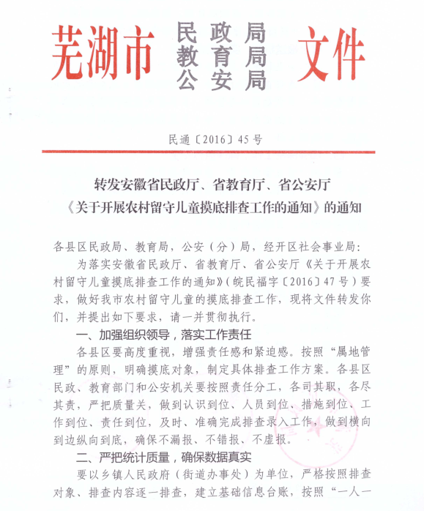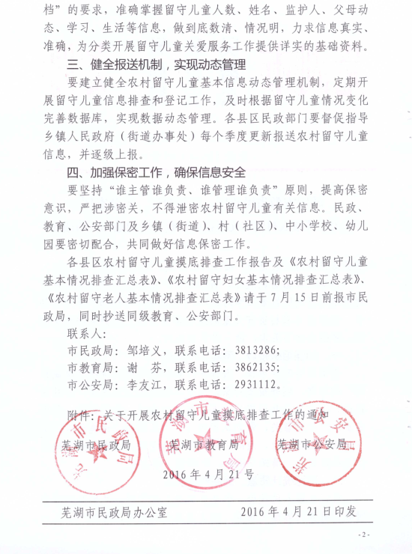

附件2
